José Teodosio Lorente Vallecillos

Ejercicio 1: https://www.tinkercad.com/things/6AQN8oJMJh0
Ejercicio 2: https://www.tinkercad.com/things/j386IJmyiym
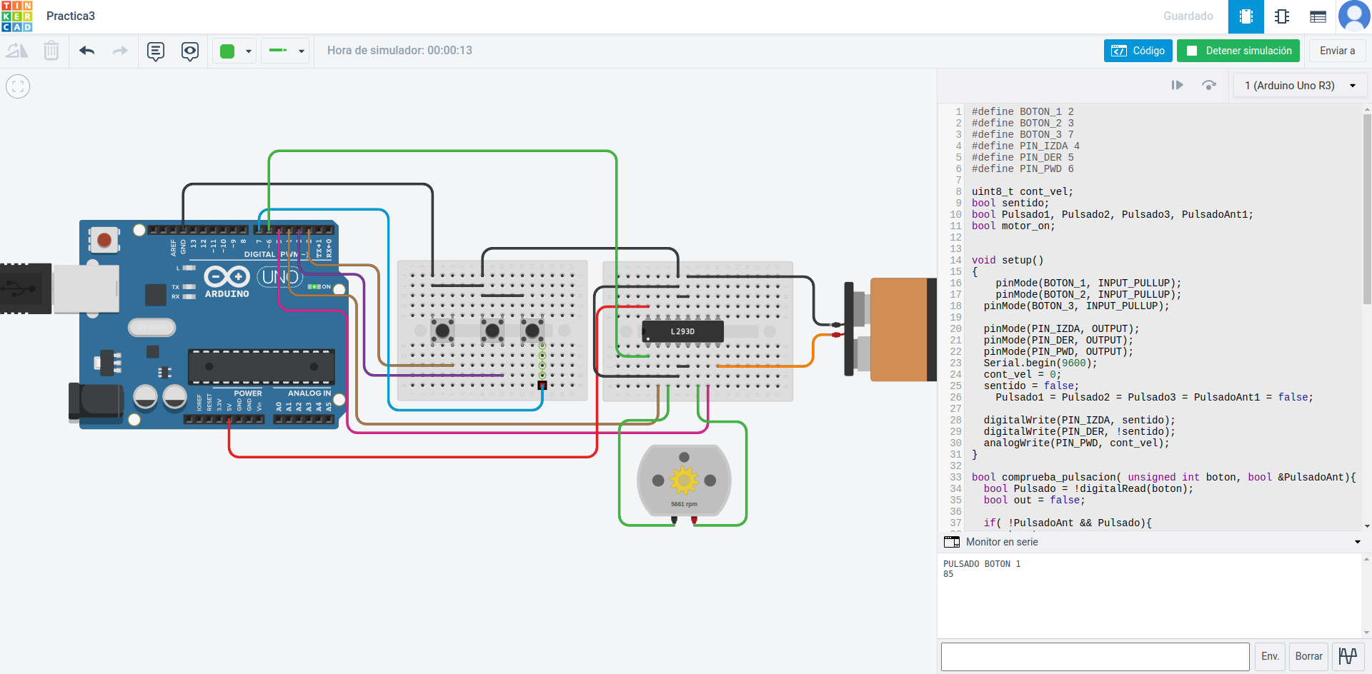
EjercicioMotor:

Código:

#define BOTON_1 2
#define BOTON_2 3
#define BOTON_3 7
#define PIN_IZDA 4
#define PIN_DER 5
#define PIN_PWD 6

uint8_t cont_vel;
bool sentido;
bool Pulsado1, Pulsado2, Pulsado3, PulsadoAnt1;
bool motor_on;

void setup()
{
pinMode(BOTON_1, INPUT_PULLUP);
pinMode(BOTON_2, INPUT_PULLUP);
pinMode(BOTON_3, INPUT_PULLUP);

pinMode(PIN_IZDA, OUTPUT);
pinMode(PIN_DER, OUTPUT);
pinMode(PIN_PWD, OUTPUT);
Serial.begin(9600);
cont_vel = 0;
sentido = false;
Pulsado1 = Pulsado2 = Pulsado3 = PulsadoAnt1 = false;

digitalWrite(PIN_IZDA, sentido);
digitalWrite(PIN_DER, !sentido);
analogWrite(PIN_PWD, cont_vel);
}

bool comprueba_pulsacion( unsigned int boton, bool &PulsadoAnt){
bool Pulsado = !digitalRead(boton);
bool out = false;

if( !PulsadoAnt && Pulsado){
out = true;
}

PulsadoAnt = Pulsado;

return out;
}

void loop()
{
if(comprueba_pulsacion(BOTON_1, Pulsado1)){
if(cont_vel == 0)
cont_vel=85;
else
cont_vel=0;

Serial.println("PULSADO BOTON 1");
Serial.println(cont_vel);
analogWrite(PIN_PWD, cont_vel);
}

if(comprueba_pulsacion(BOTON_2, Pulsado2)){
sentido = !sentido;

Serial.println("PULSADO BOTON 2");
Serial.println(sentido);
digitalWrite(PIN_DER, !sentido);
digitalWrite(PIN_IZDA, sentido);
}

if(comprueba_pulsacion(BOTON_3, Pulsado3)){
if(cont_vel == 255)
cont_vel=85;
else
cont_vel+=85;

Serial.println("PULSADO BOTON 3");
Serial.println(cont_vel);
analogWrite(PIN_PWD, cont_vel);
}

}

Ejercicio Servo:
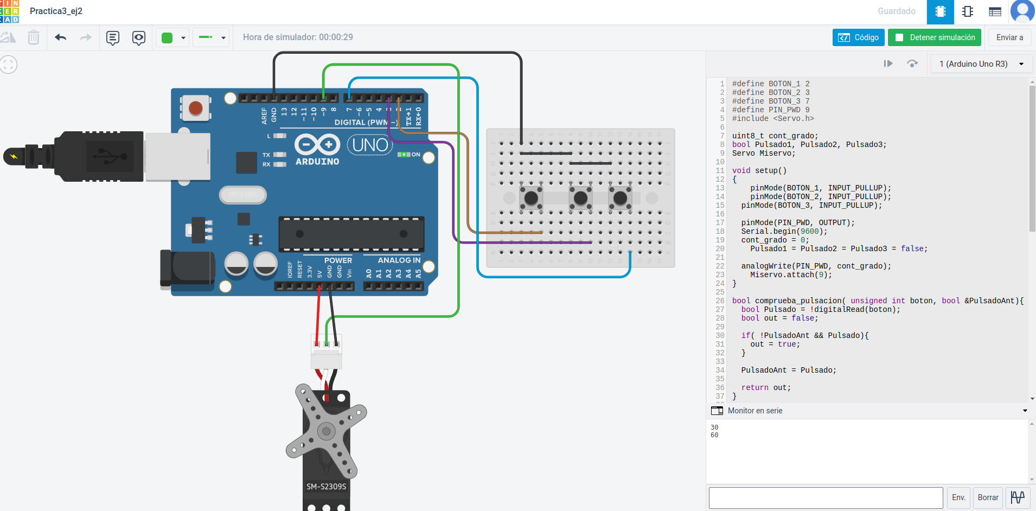
Código:
#define BOTON_1 2
#define BOTON_2 3
#define BOTON_3 7
#define PIN_PWD 9
#include <Servo.h>

uint8_t cont_grado;
bool Pulsado1, Pulsado2, Pulsado3;
Servo Miservo;

void setup()
{
pinMode(BOTON_1, INPUT_PULLUP);
pinMode(BOTON_2, INPUT_PULLUP);
pinMode(BOTON_3, INPUT_PULLUP);

pinMode(PIN_PWD, OUTPUT);
Serial.begin(9600);
cont_grado = 0;
Pulsado1 = Pulsado2 = Pulsado3 = false;

analogWrite(PIN_PWD, cont_grado);
Miservo.attach(9);
}

bool comprueba_pulsacion( unsigned int boton, bool &PulsadoAnt){
bool Pulsado = !digitalRead(boton);
bool out = false;

if( !PulsadoAnt && Pulsado){
out = true;
}

PulsadoAnt = Pulsado;

return out;
}

void loop()
{
if(comprueba_pulsacion(BOTON_1, Pulsado1)){
if(cont_grado != 180)
cont_grado+=30;
else
Serial.println("Angulo maximo alcanzado");

Serial.println(cont_grado);
Miservo.write(cont_grado);
}

if(comprueba_pulsacion(BOTON_2, Pulsado2)){
if(cont_grado != 0)
cont_grado-=30;
else
Serial.println("Angulo minimo alcanzado");

Serial.println(cont_grado);
Miservo.write(cont_grado);
}

if(comprueba_pulsacion(BOTON_3, Pulsado3)){
int aux = cont_grado;

if(aux > 0){
for(int i = aux; i >= 0; i--){
delay(10);
Miservo.write(i);
}
delay(1000);
for(int i = 0; i <= aux; i++){
delay(10);
Miservo.write(i);
}
}
}

}

